Sistem To-Do List

Nama: William Peter Vanx Najoan
NIM: 103032400084
Mata Kuliah: Rekayasa Perangkat Lunak (RPL)
Nama Dosen: Yudi Priyadi



Prodi S1 Teknologi Informasi
Fakultas Informatika
Universitas Telkom
2025

Deskripsi
Sistem To-Do List adalah aplikasi untuk membantu pengguna mengelola tugas harian dengan dukungan beberapa entitas tambahan. Sistem ini memungkinkan pengguna untuk menambah, melihat, mengedit, menghapus, dan menandai tugas sebagai selesai.

Batasan Sistem:
- Sistem memiliki 4 entitas eksternal:
  - Pengguna: memasukkan dan mengelola tugas pribadi
  - Admin: mengelola tugas pengguna atau konfigurasi sistem
  - Kalender/Reminder: memberikan informasi tanggal dan pengingat tugas
  - Sistem Backup: menyimpan dan memulihkan data tugas
- Sistem memiliki 3 DataStore:
  - DS_Tugas: menyimpan semua informasi tugas (judul, deskripsi, status, kategori, tanggal)
  - DS_Kategori: menyimpan daftar kategori tugas
  - DS_Log: menyimpan riwayat perubahan tugas (edit, hapus, status selesai)
- Sistem mendukung satu pengguna per akun (belum multi-user).
- Sistem menyimpan data lokal dan dapat di-backup/restore.
- Sistem menampilkan daftar tugas, filter, dan laporan ringkas.

Context Diagram
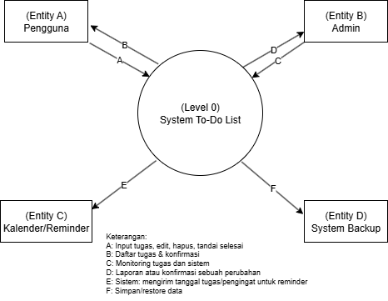
Context Diagram menggambarkan gambaran umum sistem To-Do List beserta interaksi dengan entitas eksternal. Sistem berfungsi untuk mengelola tugas harian pengguna, termasuk menambah, mengedit, menghapus, menandai selesai, dan mengirim pengingat. Entitas eksternal yang terlibat adalah Pengguna, Kalender/Reminder, Sistem Backup, dan Admin (opsional). Aliran data utama ditunjukkan dari pengguna ke sistem untuk pengelolaan tugas, dari sistem ke pengguna untuk menampilkan daftar tugas, dari sistem ke Kalender/Reminder untuk pengingat tugas, serta dari sistem ke Sistem Backup untuk penyimpanan data.

Data Flow Diagram (DFD) Level 1
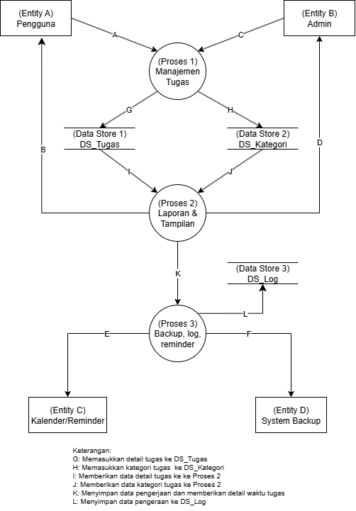
DFD Level 1 menunjukkan alur data dan proses utama pada sistem To-Do List, termasuk bagaimana data tugas dikelola, ditampilkan, dicatat, dan dikirim sebagai pengingat. Sistem memiliki tiga proses utama, tiga DataStore, dan empat entitas eksternal.
Proses/Subsistem:
- Manajemen Tugas
  - Bertanggung jawab untuk menambah, mengedit, menghapus, dan menandai tugas selesai, termasuk pengelolaan kategori oleh pengguna
  - Terhubung ke DS_Tugas untuk menyimpan data tugas dan DS_Kategori untuk menyimpan kategori yang dibuat pengguna
- Laporan & Tampilan
  - Bertugas untuk menampilkan daftar tugas, menyediakan filter berdasarkan kategori/status, dan membuat laporan ringkas untuk pengguna.
  - Mengambil data dari DS_Tugas dan DS_Kategori
- Backup, Log & Reminder
  - Menyimpan riwayat perubahan tugas ke DS_Log, melakukan backup data ke Sistem Backup, dan mengirim pengingat tugas ke Kalender/Reminder
Alur Data:
- Pengguna memasukkan atau mengubah tugas → disimpan ke DataStore → ditampilkan melalui proses laporan → dicatat dalam log dan dikirim ke Kalender/Reminder.
- Sistem melakukan backup data secara berkala ke Sistem Backup.
P-Spec

ERD

